Министерство образования и молодежной политики Свердловской области



ГАПОУ СО «Екатеринбургский колледж транспортного строительства»

Отчёт по программе «Практическое занятие 7_3»

Выполнил: Ковязин Андрей Михайлович

Группа: ПР-21

Преподаватель: Мирошниченко Г.В

2022

**Задание 3_9**

**Входные данные:**

a– 1 сторона прямоугольника,вещественное число(double)

b –2 сторона прямоугольника,вещественное число(double)

**Выходные данные:**

**perimitr – перемитр,вещественное число(double)**

**area - перемитр,вещественное число(double)**

**diagonal – длина диагонали,вещественное число(double)**

**Программа:**

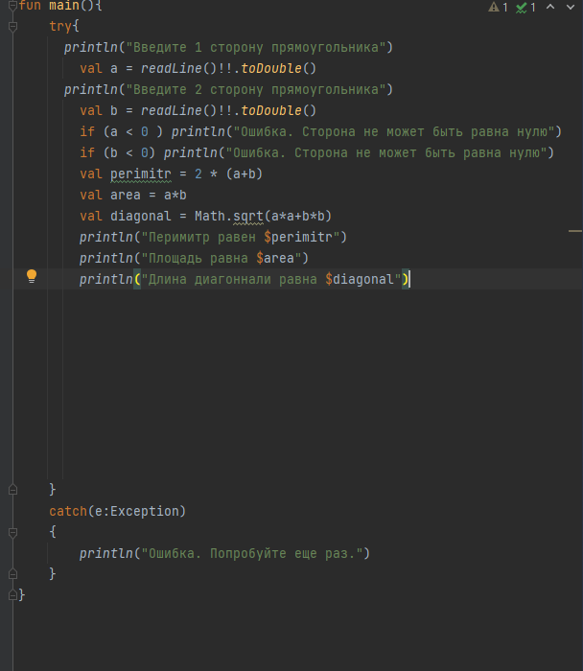

**Блок-схема:**

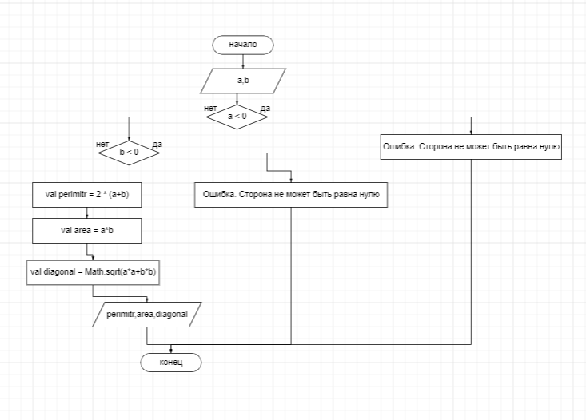

**Тестовые ситуации:**

**Проверка на ввод числа (try, catch)**

**Проверка на значения(не может быть меньше или равну нулю)**

**Задание 3_19**

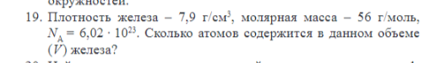

**Входные данные:**

V – объем, вещественное число(double)

**Выходные данные:**

**atoms – кол-во атомов,вещественное число(double)**

**Программа:**

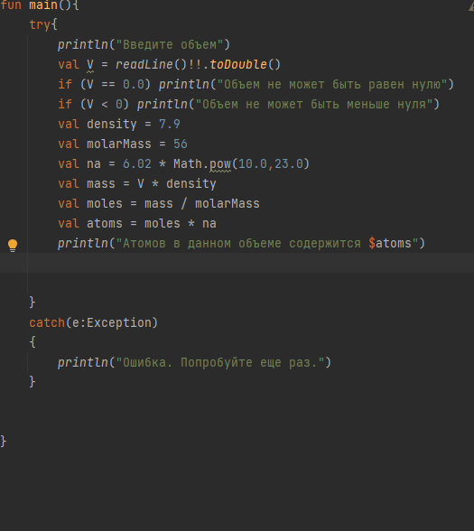

**Блок – схема:**

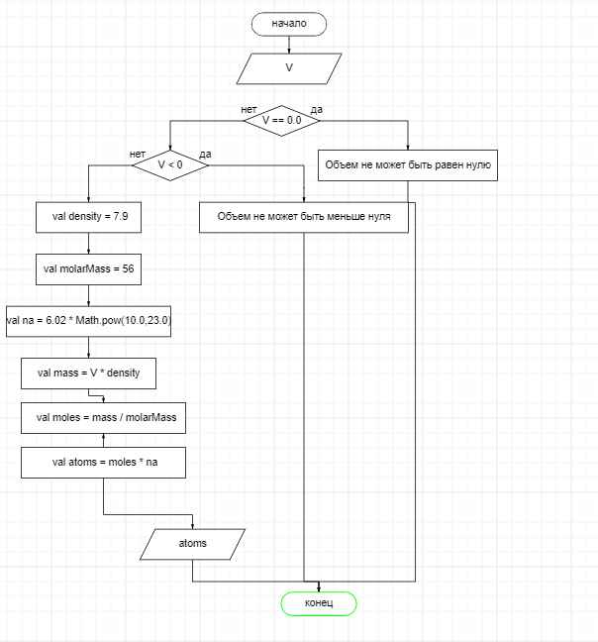

**Тестовые ситуации:**

**Проверка на ввод числа (try, catch)**

**Проверка на значение(не может быть меньше или равну нулю)**

**Задание 4_9**

**Входные данные:**

k – целое число(int)

l – целое число(int)

n – целое число(int)

m – целое число(int)

**Выходные данные:**

**Зависит от if else(Является делителем или нет)**

**Программа:**

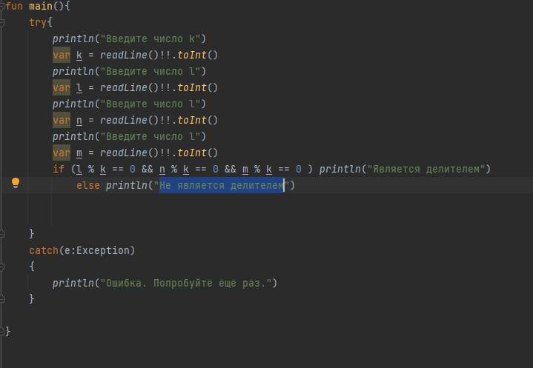

**Блок-схема:**

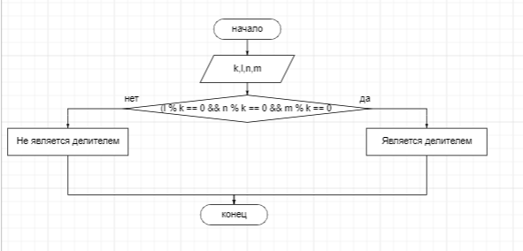

**Тестовые ситуации:**

**Проверка на ввод числа (try, catch)**

**Задание 4_19**

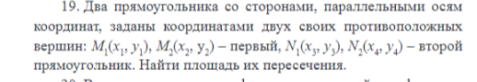

**Входные данные:**

**x1 - целое число(int)**

**y1 - целое число(int)**

**x2 - целое число(int)**

**y2 - целое число(int)**

**x3 - целое число(int)**

**y3 - целое число(int)**

**x4 - целое число(int)**

**y4 - целое число(int)**

**Выходные данные:**

**ps – площадь,целое число(int)**

**Программа:**

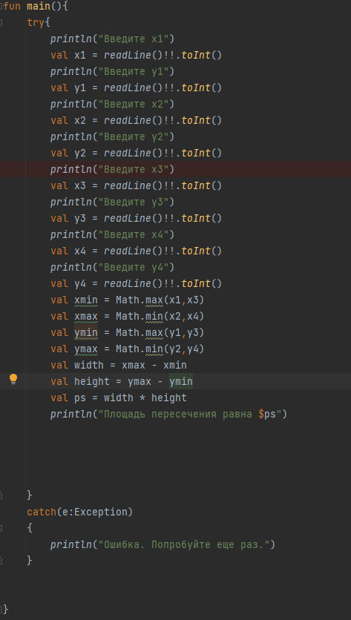

**Блок-схема:**

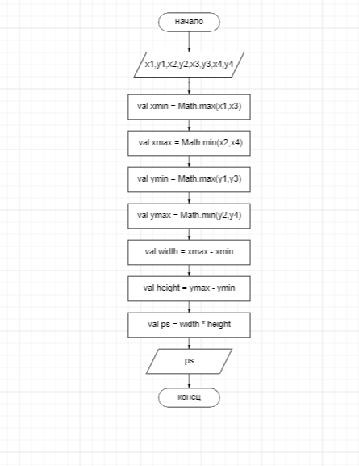

**Тестовые ситуации:**

**Проверка на ввод числа (try, catch)**

**Вывод:** Закрепил тему, понял как работают новые функции.